1. **Dado los siguientes diagramas relacionales (DED), se pide:**

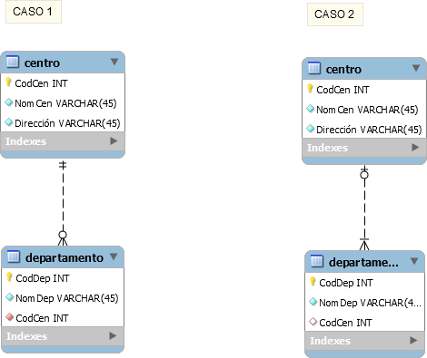

* 1. **Explicar que significado tienen las cardinalidades mínimas y máximas en el tipo de correspondencia 1 a n para cada caso.**

CASO 1

En este caso, un departamento tiene está como mínimo en un centro y como máximo en 1. Un centro tendrá como mínimo 0 departamentos y muchos como máximo.

CASO 2

En este caso, un departamento podría no estar en ningún centro, o en uno como máximo. Un centro tendrá como mínimo 0 departamentos y muchos como máximo.

* 1. **Explica mediante un dibujo como podría ser el formulario de entrada para la tabla centro en cada diagrama.**

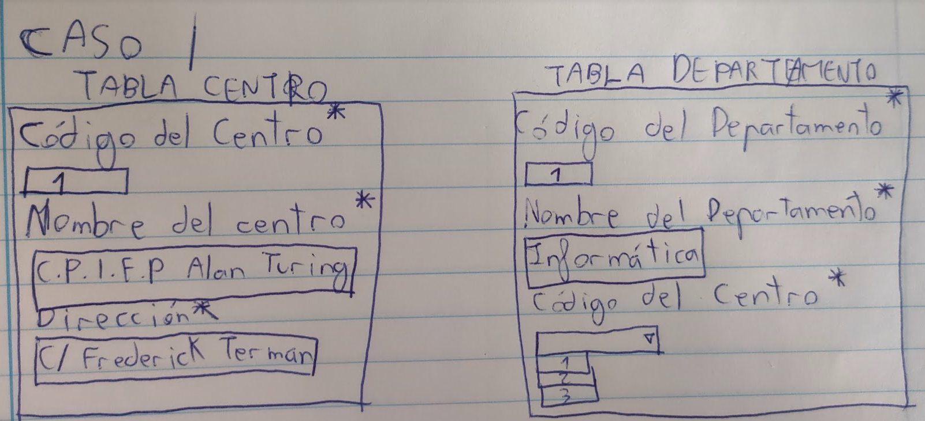

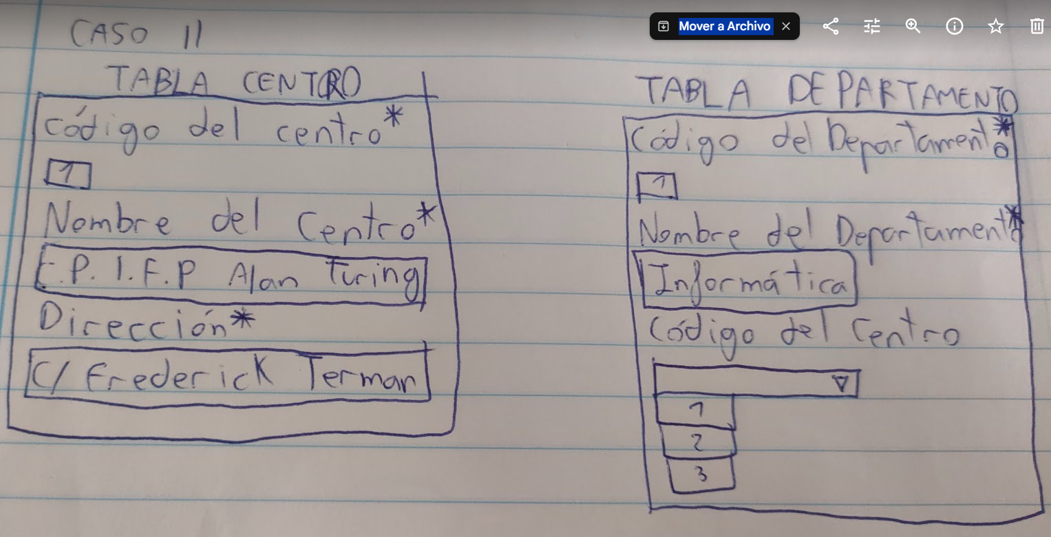

* 1. **Rellena las tablas con datos de manera que se vea reflejada inequívocamente las cardinalidades mínimas y máximas para cada diagrama.**

CASO 1

|  |  |  |
| --- | --- | --- |
| **CodCen** | **NomCen** | **Direccion** |
| 1 | C.P.I.F.P Alan Turing | C/ Frederick Terman |
| 2 | I.E.S Profesor Tierno Galván | C/ El Calvario |
| 3 | I.E.S. Maestro Eloy Vaquero | C/ Campo Futbol |

|  |  |  |
| --- | --- | --- |
| **CodDep** | **NomDep** | **CodCen** |
| 1 | Informática | 1 |
| 2 | FOL | 1 |
| 3 | Lengua | 3 |

CASO 2

|  |  |  |
| --- | --- | --- |
| **CodCen** | **NomCen** | **Direccion** |
| 1 | C.P.I.F.P Alan Turing | C/ Frederick Terman |
| 2 | I.E.S Profesor Tierno Galván | C/ El Calvario |
| 3 | I.E.S. Maestro Eloy Vaquero | C/ Campo Futbol |

|  |  |  |
| --- | --- | --- |
| **CodDep** | **NomDep** | **CodCen** |
| 1 | Informática | 1 |
| 2 | FOL | 3 |
| 3 | Lengua | 2 |
| 4 | Matemáticas | 1 |
| 5 | Historia | Null |

1 I.E.S. CAMPANILLAS-PTA